3.3. Potenz- und Wurzelfunktionen

3.3.1. Potenzfunktionen f(x) = x^{n} mit geraden, positiven Exponenten

Wir stellen die Funktionen f(x) = x² und g(x) =x⁴ in einem Koordinatensystem dar.

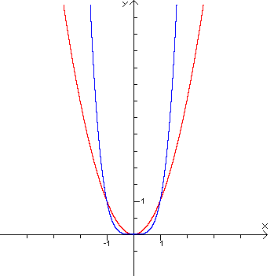

f(x) = x²

g(x) =x⁴

gemeinsame Eigenschaften

DB: x
WB: y ≥ 0; y
Scheitelpunkt: S(0;0)
kleinster Funktionswert: y_{min} = 0
Monotonie: x<0: streng monoton fallend
x>0: streng monoton steigend
Schnittpunkt mit y-Achse: S_{y} (0;0)
Nullstelle: x₀ = 0
gemeinsame Punkte: P₁(-1;1); P₂(0;0); P₃(1;1)
Graph: Parabel
axialsymmetrisch zur y-Achse (f(x) = f(–x))

unterschiedliche Eigenschaften

für –1 < x < 1 g(x) < f(x)
für x < –1 und x > 1 g(x) > f(x)

besondere Funktionen

h(x) = x⁰ h(x) = 1 für alle x

